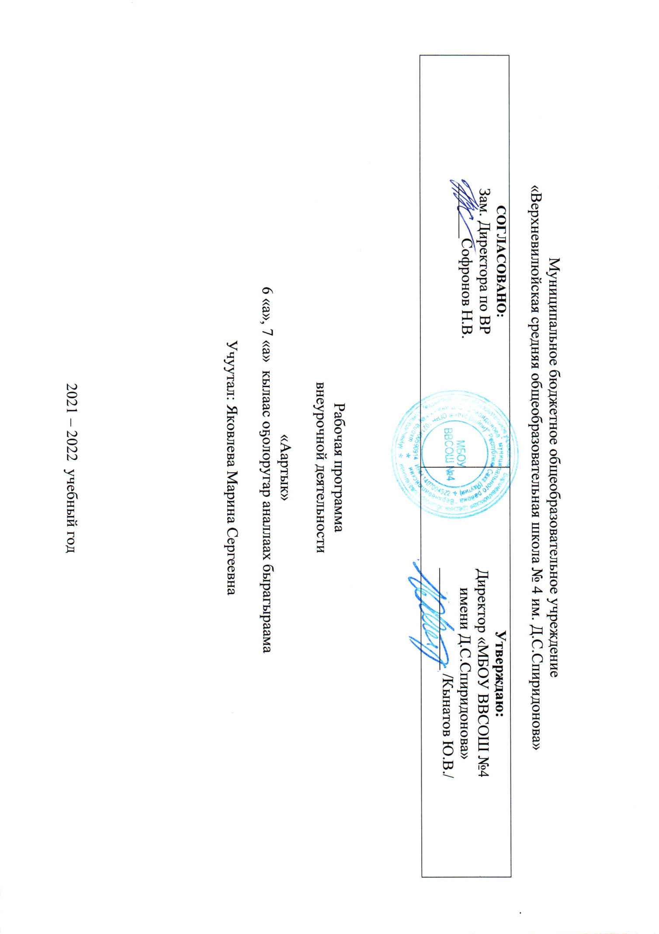

Быһаарыы сурук

Биһиги оҕолорбут олох түргэн тэтиминэн сайда турар кэмигэр олороллор. Бу балысхан үйэҕэ оҕо информацияны телевидение араас биэриилэриттэн, хаһыаттартан, интернет араас сайтарыттан ылар. Сайдыы маннык түргэнник бара турар кэмигэр үрдүк информационнай культуралаах киһи иитиллэн тахсар. Оҕо ылыммыт билиитин олоххо сөпкө туһанарыгар, дьону кытта сатаан алтыһарыгар анаан үлэ барыахтаах.
Саха оҕолоругар оннук улахан көмөнү оҥорор «Кэскил», “Бэлэм буол+” хаһыаттар, «Чуораанчык» оҕо сурунаала бааллар. Бу хаһыаттар оҕолорго бастыҥ сүбэһит быһыытынан биллэллэр. Мантан оҕолор наһаа элбэҕи, туһалааҕы ааҕан бэйэлэрин олохторугар туһаналлар. Ити ааттаммыт хаһыаттар үлэлиир ньымаларын үөрэтэн баран, оскуола иһинэн сахалыы хаһыаты таһаарарга үлэ саҕаламмыта. Онтон ол үлэни саҕалааччынан «Аартык» эдэр кэрэспэдьиэннэр куруһуоктара буолар. Куруһуок үлэтэ оҕо дириҥник хорутан толкуйдуур, айымньылаахтык айар, сааһылаан суруйар дьоҕурун сайыннарарга туһуланар.
Тыл баайа – дуола, күүһэ – күдэҕэ, этигэнэ – тупсаҕайа, араас стилэ, сайдыыта күннэтэ көстөр, түмсэр түһүлгэтэ – хаһыат буолар. Бу сиргэ туох буола турара, туох уларыйыы тахсара – барыта хаһыат ис хоһоонугар тута көстөн иһиэхтээх. Эдэр кэрэспэдьиэннэр матырыйаалы бэйэлэрэ булан хаһыаттарын таҥалларыгар үлэ ыытыллыахтаах.
Үлэ сүрүн сыала:
Эдэр кэрэспэдьиэннэр куруһуок тула биир интэриэстээх оҕолору түмэн, оскуола иһинэн оскуола олоҕун сырдатар хаһыаты оҥорон таһаарыы.
Соруктара:
- тылга, сурукка – бичиккэ интэриэстээх айар дьоҕурдаах оҕолору түмүү;
- хаһыаты оҥоруу быраабылаларын үөрэтии;
- хаһыаты анал балаһаларынан толкуйдаан байытыы;
- матырыйааллары тупсаран, чочуйан олохтоох «Үөһээ Бүлүү», «Кэскил», «Юность Севера» хаһыакка бэчээккэ ыытыы.
Дьарык 6, 7 «а» кылаас оҕолоругар нэдиэлэҕэ биирдэ ыытыллар: 1 ч. – 4 чаас, 2 ч. – 7 чаас, 3 ч. – 10 чаас, 4 ч. – 9 чаас. Сылга бэриллэр чаас барыта 30.

Үөрэтии ис хоһооно

Хаһыаттар үлэлэрин кытта билсиһии бастакы дьарык иннинэ ыытыллар. Манна оҕолор олохтоох «Үөһээ Бүлүү» хаһыат редакциятыгар сылдьан хаһыат үлэтин кытта билсэллэр. Араас кэмҥэ тахсыбыт хаһыаттары ааҕан, балаһаларын ырыталлар. Урукку кэмҥэ хаһыакка үлэлээбит хаһыат кэрэспэдьиэннэрин кытта көрсүһэллэр, хаһыат сүрүн үлэлиир тиэмэтин булан, билиҥҥи кэми кытта тэҥнээн көрөллөр.
Бастакы дьарыкка куруһуок үлэтин, сыалын – соругун кытта билсэллэр. Оскуола иһинэн тахсыахтаах хаһыат аатын, балаһаларын, эскиһин, эмблематын толкуйдууллар, макетын оҥорон таҥаллар. Куруһуок сүбэтин тэрийэллэр, фотокорреспонденнар, редактордар, корреспонденнар диэн тус – туһунан хайысхаларга үллэстэн үлэлэрин чопчулууллар. Хаһыат хабар тиэмэтин ырыталлар. Ханнык тиэмэ оҕолорго ордук чугаһын, сонунун, тоҕоостооҕун быһаараллар. «Үөһээ Бүлүү» уонна «Кэскил» хаһыаттар рубрикаларын ырытан саамай наадалаах рубрикалары айаллар. Үөһээ Бүлүүгэ олорор, үлэлиир хаһыат кэрэспэдьиэннэрин кытта көрсүһэллэр. Хроника, иһитиннэрии, интервью, репортаж туһунан бастакы өйдөбүллэри ылаллар. Ааҕааччылартан элбэхтик интервью ыларга дьарыктаналлар. Хаһыакка тахсар ыстатыйалары бэйэлэрэ көннөрөн суруйаллар. Ыстатыйалара элбэх хаартыскалаах буоларыгар кыһаллан, хас биирдии тэрээһини хаартыскаҕа түһэрэн үйэтитэллэр.
«Кэскил», «Юность Севера», «Бэлэм буол +» хаһыакка сурутууну көҕүлүүллэр. «Кэскил» хаһыат куонкурустарын ырыталлар. Оскуола олоҕун сырдатар ыстатыйалары, оскуола олоҕуттан көрдөөх кэпсээннэри суруйаллар. Хас чиэппэр аайы оскуола олоҕун кэпсиир хаһыаты таҥан бэчээттээн таһаараллар. Манна чиэппэр аайы ыытыллыбыт бэлиэ түгэннэри, үөрэххэ ситиһиилээх оҕолору, араас тэрээһин, куонкурус кыайыылаахтарын тустарынан суруйаллар. Кырачааннарга, кыргыттарга, уолаттарга аналлаах анал балаһаҕа сонуннары таҥан хаһыат матырыйаалын байыталлар. Хас биирдии үөрэнээччи «Мин бэйэм хаһыатым» диэн бырайыакка кыттан тус бэйэтин хаһыатын чочуйан, оҥорон көмүскүүр.

Үлэ былаана:

1 чиэппэр ( 4 чаас)

№ | Ыытыллар үлэ тиэмэтэ | Үлэ ыытыллар күнэ | Практическай дьарыктар, сорудахтар
1. | Киирии бэсиэдэ. Куруһуок өйдөбүлүн, аналын билсиһии. Хаһыат макетын оҥоруу. | 07.10.2021 | Саҥа, сонун этиилэри толкуйдааһын.
2. | «Учууталым барахсан» учууталларга аналлаах анал балаһаны бэлэмнээн таһаарыы | 14.10.2021 | Интервьюга ыйытыылары толкуйдааһын.
3. | «Кэскил», «Юность Севера» оҕо хаһыаттарын кытта билсиһии.  «Кэскил», «Бэлэм буол +» хаһыат сорудахтарын, куонкурустарын ааҕыы, ырытыы. | 21.10.2021 | Хаһыат тутулун, уратытын үөрэтии.  Ааҕыы.
4. | Хаһыат макетын оҥоруу. | 28.10.2021 | Эскиһин, эмблематын толкуйдааһын.

II чиэппэр ( 7 чаас)

№ | Ыытыллар үлэ тиэмэтэ | Үлэ ыытыллар күнэ | Практическай дьарыктар, сорудахтар
1. | Хаһыат жанра. Репортаж, иһитиннэрии. | 11.11.21. | Хаһыат тылын ырытыы.
2. | Сонуннарга интервью ылыы. | 18.11.21. | Сонуннары мунньуу.
3. | Рецензия, ырытыы. | 25.11.21. | Ырытыыны ааҕыы.
4. | Хаһыаты таҥыы. Сонуннарга матырыйаал булуу. | 02.12.21. | Бэйэ хаһыатын эскиһэ.
5. | Хаһыакка тахсар үлэлэри таҥыы, балаһаларынан наардааһын. | 09.12.21. | Үлэлэри наардааһын.
6. | «Саҥа Дьылтан мин тугу күүтэбиний?» | 16.12.21. | Матырыйаалы мунньуу.
7. | Практическай дьарык. | 23.12.21. | Матырыйаалы таҥыы.

III чиэппэр (10 чаас)

№ | Ыытыллар үлэ тиэмэтэ | Үлэ ыытыллар күнэ | Практическай дьарыктар, сорудахтар
1. | Кырачааннарга аналлаах балаһаҕа сонуннар. | 13.01.22. | Мин баҕа санаам.
2. | Кыргыттарга аналлаах балаһаҕа сонуннар. | 20.01.22. | Мин баҕа санаам.
3. | Уолаттарга аналлаах балаһаҕа сонуннар. | 27.01.22. | Суруйууну ситэрии.
4. | Кыра оҕолорго аналлаах балаһаҕа сонуннар. | 03.02.22. | Ситэрии.
5. | Хаһыат тыла. Бэйэ хаһыатын оҥоруу. | 10.02.22. | Ырытыы.
6. | Аҕа дойдуну көмүскээччилэр күннэрэ | 17.02.22. | Ситэрии.
7. | Хаһыакка тахсар үлэлэри таҥыы,  балаһаларынан наардааһын. | 24.02.22. | Ылбыт билиини чиҥэтии.
8. | Ийэлэргэ, кыргыттарга аналлаах хаһыат | 03.03.22. | Үлэлэри түмүү, хомуйуу.
9. | «Мин бэйэм хаһыатым» проегы көмүскээһин. | 10.03.22. | Уопсай ырытыы.
10. | «Чиэппэр түмүктэрэ» хаһыаты таһаарыы. | 17.03.22. | Хаһыакка хаартыскалары бэлэмнээһин.

IV чиэппэр ( 9 чаас)

№ | Ыытыллар үлэ тиэмэтэ | Үлэ ыытыллар күнэ | Практическай дьарыктар, сорудахтар
1. | Оскуоланы бүтэрээччилэргэ идэ туһунан. | 31.03.22. | «Мин саастыылааҕым» дьикти дьарыктаах  оҕолор тустарынан суруйуу.  Ыстатыйа суруйуу.
2. | БКЭ туһунан анал таһаарыы | 07.04.22. | Интернет матырыйаалын туһаныы.
3. | Эксээмэн туттарааччыларга сүбэлэр. | 14.04.22. | Ырытыыны ааҕыы.
4. | Саха Республикатын күнүгэр аналлаах матырыйаал | 21.04.22. | Матырыйаал мунньуу.
5. | Хаһыакка тахсар үлэлэри таҥыы, балаһаларынан наардааһын. | 28.04.22. | Үлэлэри наардааһын.
6. | Улуу Кыайыыга аналлаах  хаһыакка матырыйаалы мунньуу | 05.05.22. | Матырыйаал мунньуу.
7. | «Нэдиэлэ сонуна» хаһыат таһаарыы. | 12.05.22. | Айар үлэни ситэрии.
8. | Практическай дьарык. | 19.05.22. | Үлэлэри түмүү.
9. | «Чиэппэр түмүктэрэ» хаһыаты таһаарыы. | 26.05.22. | Матырыйаалы таҥыы, редакциялааһын.

Туһаныллар литература:
1. Лазутина Г.В. Основы творческой деятельности журналиста. Москва, 2001.
2. Селевко Г.К. Школьные технологии. Москва, Народное образование. 1999.
3. Стилистика газетных жанров (под редакцией Д.Э.Розенталя). Москва, 1981.
4. «Кэскил», «Юность Севера», «Эдэр саас» хаһыаттар 2013, 2014 сыллааҕы таһаарыылара.
5. E-maiI: keskiI@sakhanet.ru
6. E-maiI: Edersaas@maiI.ru

